“艾”在七村，锤出健康

秋意已浓，中秋将至。为进一步丰富辖区内老年群体的精神文化生活，9月11日上午,凌云街道梅陇七村居委老年学习点开展了 “艾”在七村，锤出健康”手作养生艾草锤制作活动。

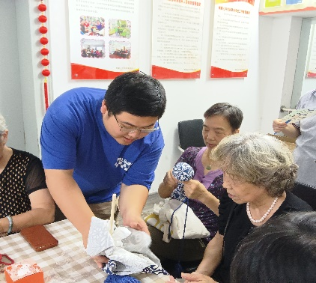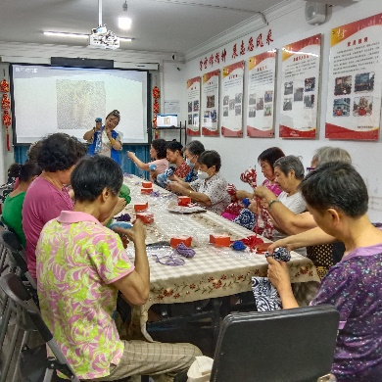在活动现场，专业老师陆汝毅老师首先带领居民们动动手指，做起了活血化瘀手指操，之后向居民们介绍了艾草锤的制作材料、功效和用途，详细讲解了利用艾草锤敲击、按摩穴位的好处，并耐心细致地展示如何制作艾草锤，把已经初步裹好的艾草球，用材料包的竹棍插进去，再用彩染粗布的一头先包住调整好，再用线从头捆着粗布裹下来，最后留出一个挂钩的接口，这样一个充满艾香的艾草锤就完成了。大家看了都跃跃欲试，在陆老师的指导下，大家很快就掌握了方法，一个个色彩鲜艳、艾香四溢的艾草锤很快就制作完成了。

活动尾声，梅陇七村居委会还为大家送上了中秋节日祝福，也让大家在感受手工乐趣的同时，拉近了彼此之间的距离。为构建更加和谐美好的社区环境奠定了坚实的基础。

梅陇七村居委

2024年9月11日